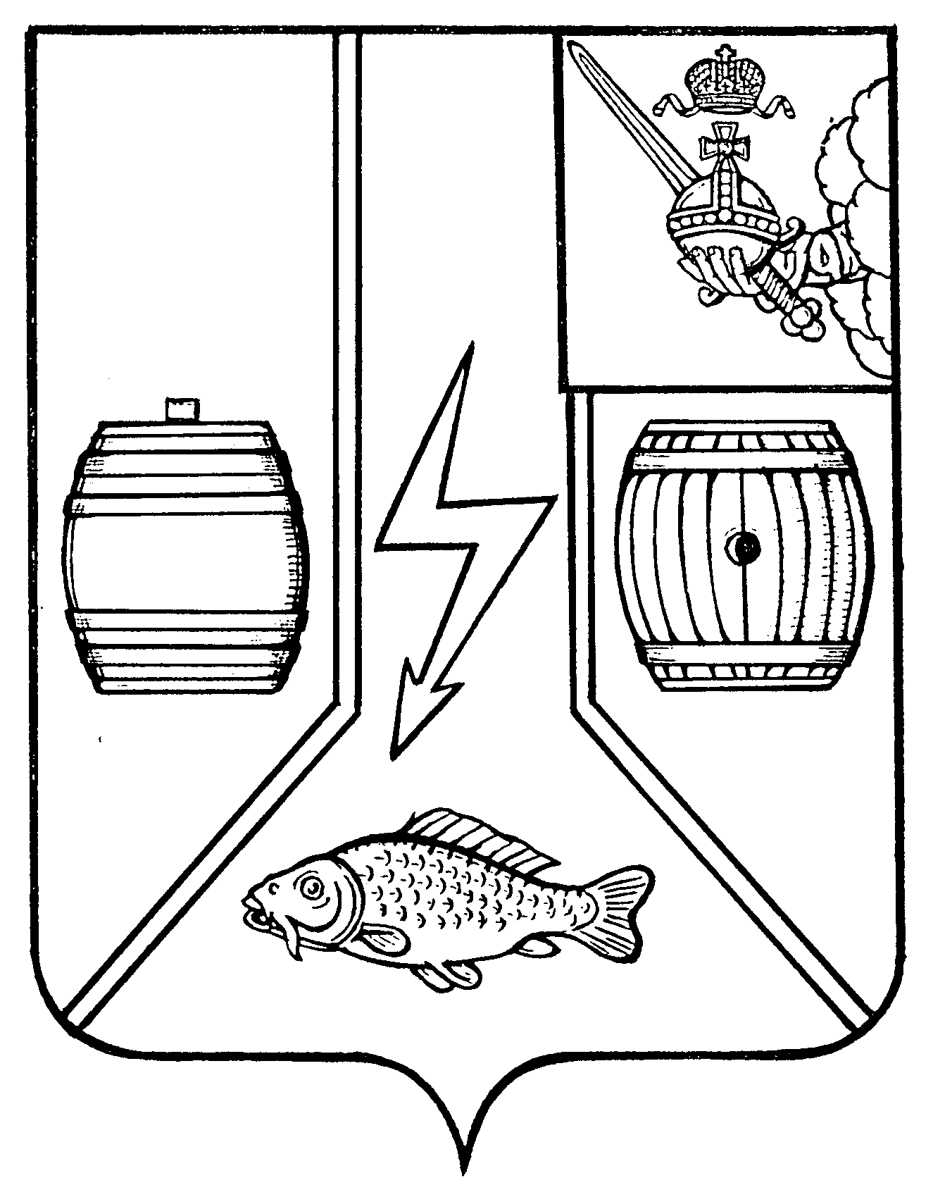
АДМИНИСТРАЦИЯ
КАДУЙСКОГО МУНИЦИПАЛЬНОГО ОКРУГА
ВОЛОГОДСКОЙ ОБЛАСТИ

П О С Т А Н О В Л Е Н И Е

11.03.2024 № 170
р.п. Кадуй

О внесении изменений в постановление Администрации Кадуйского муниципального округа Вологодской области от 21 марта 2023 года №233 «О создании муниципальной комиссии по обследованию жилых помещений инвалидов и общего имущества в многоквартирных домах, в которых проживают инвалиды, в целях их приспособления с учётом потребностей инвалидов и обеспечения условий их доступности для инвалидов на территории Кадуйского муниципального округа»

Постановляю:
1. Внести в постановление Администрации Кадуйского муниципального округа Вологодской области от 21 марта 2023 года № 233 «О создании муниципальной комиссии по обследованию жилых помещений инвалидов и общего имущества в многоквартирных домах, в которых проживают инвалиды, в целях их приспособления с учётом потребностей инвалидов и обеспечения условий их доступности для инвалидов на территории Кадуйского муниципального округа» следующие изменения:
1) Включить в состав муниципальной комиссии по обследованию жилых помещений инвалидов и общего имущества в многоквартирных домах, в которых проживают инвалиды, в целях их приспособления с учётом потребностей инвалидов и обеспечения условий их доступности для инвалидов на территории Кадуйского муниципального округа Горбункову Н.Г., социального координатора филиала Государственного фонда поддержки участников специальной военной операции «Защитники Отечества» по Вологодской области (по согласованию).
2). Заменить в приложении 2 слова «референт 1 категории отдела жилищного-коммунального хозяйства и дорожно-транспортной инфраструктуры управления народно-хозяйственным комплексом Администрации Кадуйского муниципального округа, секретарь комиссии» словами «консультант отдела жилищного-коммунального хозяйства и дорожно-транспортной инфраструктуры управления народно-хозяйственным комплексом Администрации Кадуйского муниципального округа, секретарь комиссии».
2. Настоящее постановление вступает в силу со дня его опубликования в Кадуйской газете «Наше время» и подлежит размещению на сайте Кадуйского муниципального округа в информационно-телекоммуникационной сети «Интернет».

Глава Кадуйского
муниципального округа
Вологодской области С.А. Грачева

